年　　月　　日

東洋大学甫水会

会　長　殿 東洋大学甫水会

　　支部

支部長

**封筒 申込書**

封筒を下記の様に申し込みます。

（該当項目の□にチェックを入れてください）

|  |  |  |  |  |  |  |  |  |  |  |  |  |
| --- | --- | --- | --- | --- | --- | --- | --- | --- | --- | --- | --- | --- |
| 1 | 申込数 | 長3 | |  | | 枚 | ※100枚単位 | | | | | |
| 角2 | |  | | 枚 | ※100枚単位 | | | | | |
| 2 | 使用目的 |  | 行事案内 | |  | 役員勧誘 | |  | その他 | （ |  | ) |

【注】

・お申込みいただいた封筒は支部長宛にお送りいたします。

・**宛先不明等本部戻り分についてはご連絡いたしませんのでご了承ください。**



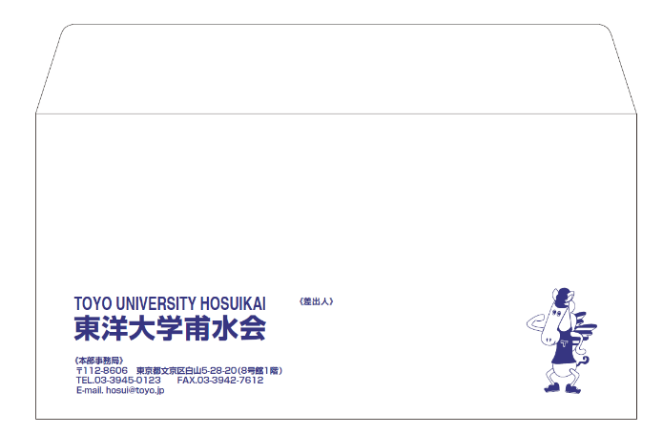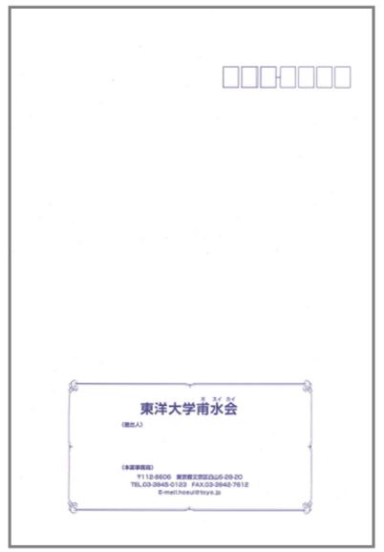

**〔長3 イメージ〕120mm×235mm**

**〔角2 イメージ〕240mm×332mm**

その他③